**HU-MID-TRA-005**

**Consultar Bandeja Transacciones Generales**

|  |
| --- |
| Historia de Usuario |
| Como usuario con perfil autorizado, quiero visualizar la “Bandeja de Transacciones generales” con la posibilidad de realizar diferentes filtros de búsqueda, para el sistema de “Módulo Integral de Descuentos y cuenta corrientes” de la Caja de Jubilaciones, pensiones y retiros de Córdoba” para tener la información de todas las transacciones/operaciones por las cuales MID imputará descuentos. |
| **Descripción** |

El usuario con perfil autorizado accede al menú y el sistema mostrará la pantalla “Consultar Bandeja de Transacciones Generales”:

La pantalla en su encabezado mostrará:

-Título “Consultar Bandeja de Transacciones generales”

-Datos del Usuario Logueado.

-Botón para Cerrar sesión.

- icono de alerta.

-Menú desplegable.

En la búsqueda de la pantalla se visualizan los filtros para la bandeja de Transacciones:

-Tipo de Transacción

-Código de Transacción

-Nombre de Transacción

- Ley o Voluntario

- Botón de limpiar y Buscar

- Botón de Registrar Transacción

En la grilla se visualizan los siguientes campos de datos:

* Código Transacción General
* Nombre de Transacción
* Tipo de Transacción
* Ley o Voluntario
* Acciones: Visualizar  Modificar  Eliminar 
* Paginador

Al hacer clic sobre uno de las acciones, se podrán realizar tareas sobre la Transacción.

- Consultar Transacción, desde este botón  descripto en **HU-MID-TRA-003- Consultar Transacción.**

- Editar Transacción, desde este botón  descripto en la **HU-MID-TRA-002- Editar Transacción.**

- Eliminar Transacción, desde este botón  descripto en la **HU-MID-TRA-004-Registrar baja Transacciones generales**

Se podrá descargar el listado de Transacciones, en formato PDF, XLSX, seleccionando en el botón

.

En la misma pantalla, se visualizará el botón  para dar de ALTA

nuevas Transacciones, descripto en la **HU-MID-TRA-001-Registrar Transacciones Generales.**

|  |
| --- |
| Criterios de aceptación |
| 1. Cumplir con los criterios definidos en el documento de estilo |
| 1. Si hace clic en buscar el sistema debe mostrarle un mensaje “Debe utilizar al menos el filtro de búsqueda”. |
| 1. Al hacer clic en limpiar, el sistema borra todos los filtros utilizados de la búsqueda. |
| 1. La grilla de Transacciones, aparecen luego de que se haga clic en el botón “Buscar” de la sección filtros de Transacción. |
| 1. Los títulos de las columnas de la grilla de Transacciones deben permitir ordenar todo el contenido de la misma. |
| 1. Para la búsqueda de los datos, el sistema debe tomar las mayúsculas y minúsculas de manera indistinta. |
| 1. Las acciones de “Ver” y “Modificar” deben tener un tooltip que informe la funcionalidad.  * Visualizar: “Visualizar Transacción”. * Modificar: “Editar Transacción”. * Cambio estado: “Cambio estado Transacción”. |

## 

**PROTOTIPO DE INTERFAZ**

**Bandeja de Transacciones:**

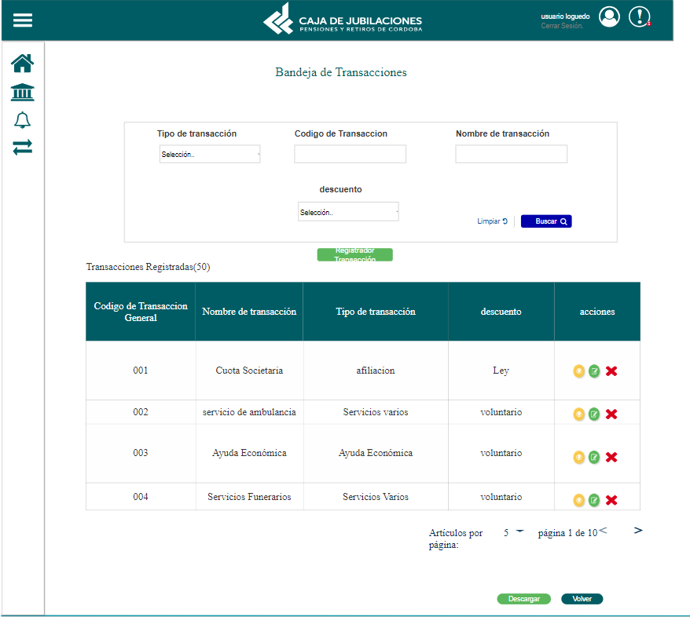

### **Elementos del prototipo**

|  |  |  |
| --- | --- | --- |
| Campos de los Filtros/  a ingresar | Acción | Descripción |
| Tipo de Transacción | Seleccionar | Agrupador de transacciones según su tipo |
| Código Transacción | Ingresar | Código |
| Nombre Transacción | Ingresar | Nombre de la transacción |
| descuento | Seleccionar | Tipo de descuento |
| Visualizar transacciones | Seleccionar | Visualiza una transacción |
| Modificar Transacciones | seleccionar | Modifica una transacción |
| Volver | seleccionar | Vuelve hacia atrás |
| Descargar | seleccionar | Descarga en formato pdf |
| * Cambio de estado de transacciones | seleccionar | Cambio de estado |
| Buscar | seleccionar | Busca una transacción |
| Limpiar | seleccionar | Limpia los campos |
| Registrar Transacciones | seleccionar | Registra una transacción |
|  |  |  |
| Otros elementos | Acción | Descripción |
|  |  |  |
|  |  |  |
|  |  |  |

**DATOS A REGISTRAR**

DER

(registro para el empleado seleccionado por el usuario autorizado)

|  |  |
| --- | --- |
| **Nombre Atributo** | **Valor Atributo** |
|  |  |
|  |  |
|  |  |
|  |  |
|  |  |
|  |  |

Tabla_auditoría

|  |  |
| --- | --- |
| **Nombre Atributo** | **Valor Atributo** |
|  |  |
|  |  |
|  |  |

## **DIAGRAMAS**

Diagrama de transición de estados. No aplica

**SALIDAS IMPRESAS**

No aplica

# **HISTORIAL DE CAMBIOS**

|  |  |  |  |
| --- | --- | --- | --- |
| **Versión** | **Fecha** | **Breve Descripción** | **Nombre del Autor** |
| 1.0 | 24/04/2023 | Creación del documento | Diana Sapuppo.  Santiago Ferreyra.  Laura Torres.  Micaela Barberis |
| 1.1 | 24/04/2023 | Actualización criterios de aceptación y prototipo. | Diana Sapuppo.  Santiago Ferreyra.  Laura Torres.  Micaela Barberis |
| 1.2 | 10/5/2023 | Actualización de prototipo y datos | Mica Barberis y Laura Torres |
| 1.3 | 10/05/2023 | Seguimiento y revisión de criterios de aceptación. | Laura Torres |
| 1.4 | 17/05/2023 | Actualización de HU y revisión de criterios de aceptación. | Laura Torres |